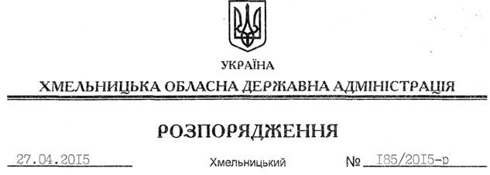

Про надання дозволу на розроблення технічної документації із землеустрою щодо встановлення (відновлення) меж земельної ділянки в натурі (на місцевості) ПАТ “Укртрансгаз”

На підставі статей 6, 21, 39 Закону України “Про місцеві державні адміністрації”, статей 17, 122, 123, 124, 134 Земельного кодексу України, статті 55 Закону України “Про землеустрій”, розглянувши клопотання ПАТ “Укртрансгаз”, зареєстроване в облдержадміністрації 12.03.2015 за № 99/1549-11-26/2015:
1. Надати дозвіл Публічному акціонерному товариству “Укртрансгаз” на розроблення технічної документації із землеустрою щодо встановлення (відновлення) меж земельної ділянки в натурі (на місцевості) державної власності площею 0,2517 га, кадастровий номер 6825282300:05:003:0001, яка розташована за межами населених пунктів на території Гусятинської сільської ради Чемеровецького району (землі промисловості, транспорту, зв’язку, енергетики, оборони та іншого призначення).
2. ПАТ “Укртрансгаз” при розробленні технічної документації із землеустрою щодо встановлення (відновлення) меж земельної ділянки в натурі (на місцевості) забезпечити дотримання вимог чинного законодавства.
3. Контроль за виконанням цього розпорядження покласти на заступника голови облдержадміністрації відповідно до розподілу обов’язків.

Голова адміністрації М.Загородний

